物理教研组主动发展简报
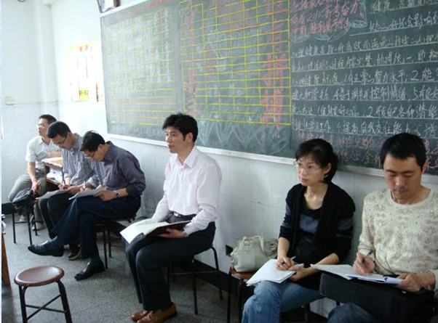
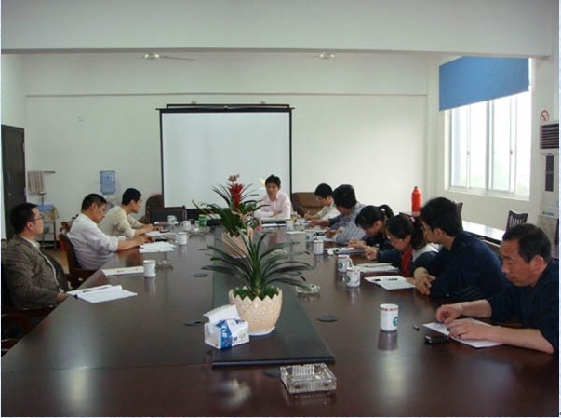
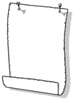刘霁华名师工作室西夏墅活动记录
目录：
刘霁华名师工作室西夏墅活动记录
关注应用，动态生成
——陈新华老师的公开课

2010年
5月
5月21日下午，教授级高级教师、省特级教师、市名教师工作室领衔人刘霁华老师带领其工作室成员到达西夏墅中学，对高考前的高三物理教学进行了专题指导。首先，由工作室成员王强老师开设了一节研讨课，然后大家进行了评课，说启发，提建议。刘老师以王老师的课为例讲解了提高高三课堂教学有效性的方法，通过鲜活的例子给大家传授了组织课堂教学的技巧，给高考前的高三物理教学指明了方向。这次活动也让参与的各位老师领悟了名师思考问题、解决问题的思维方式和思维流程，感受到了名师热爱教育的奉献精神和敬业精神。
关注应用，动态生成
——陈新华老师的公开课
5月13日，高一物理组陈新华老师为市内外的各校老师上了一堂题为《串并联电路的应用——电表的改装》的精彩的物理公开课，得到各位听课老师的一致好评！
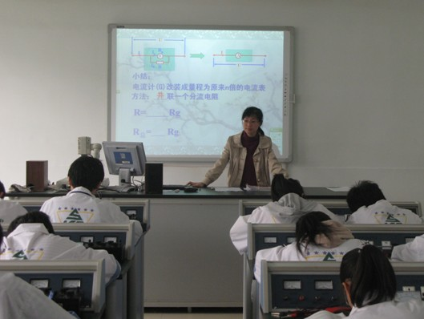
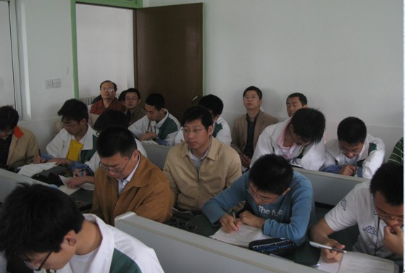
陈老师的根据学生的实际情况，以串并联电路的特点的应用为线索展开教学，理论探究和实验探究相结合，把对重点知识应用的关注和实验技能的关注结合起来，整个过程学生既动脑又动手操作，很好的诠释了高效课堂。陈老师利用制作精美的课件，熟练使用多媒体和电子白板，多媒体的恰当使用较好的实现了师生之间的互动交流。在课堂中，陈老师借助于较高的课堂驾驭能力，关注课堂中动态资源的生成，使整节课既有预设，又有生成，既注重学生能力的培养，也对当前的物理实验教学具有一定的指导意义。

